Borrelhapje bitterbal
Kwekkeboom ovenbitterballen met kaas en chorizo
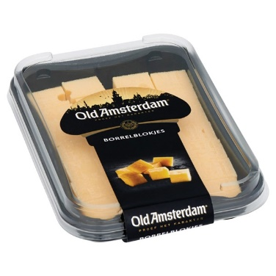

Bereiden: 1. Bitterballen baken in oven : 12 min.
2. Chorizo uitbakken
3. Kaasblokjes
4. Alles vastzetten met prikker

